Администрация  сельского поселения «Зеленец» муниципального района  «Сыктывдинский»  Республики Коми | 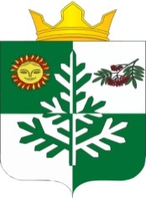 | Коми Республикаса «Сыктывдін» муниципальнöйрайонын  «Зеленеч» сиктовмöдчöминса администрация

П О С Т А Н О В Л Е Н И Е
-----------------------------------------------
Ш У Ö М

25 марта 2024 г. | № 3/56-1

Республика Коми, Сыктывдинский район, с.Зеленец
Коми Республика, Сыктывдін район, Зеленеч с.

Об отмене «Спортивного праздника лыжного спорта»
памяти Николая Николаевича Волкова

Руководствуясь распоряжением Главы Республики Коми от 22 марта 2024 г № 73-р, протоколом заседания антитеррористической комиссии муниципального района «Сыктывдинский» от 25 марта 2024 г. № 2 , администрация сельского поселения «Зеленец»
постановляет:

1. Отменить проведение в марте 2024 года «Спортивного праздника лыжного спорта» памяти Николая Николаевича Волкова, предусмотренного муниципальной программой «Развитие физической культуры и спорта в муниципальном образовании сельского поселения «Зеленец» на 2024–2026 гг.».
2. Контроль за исполнением настоящего постановления возложить на Гилеву О.М., специалиста администрации.
3. Постановление вступает в силу со дня принятия.

Глава сельского поселения «Зеленец» | А.С. Якунин

